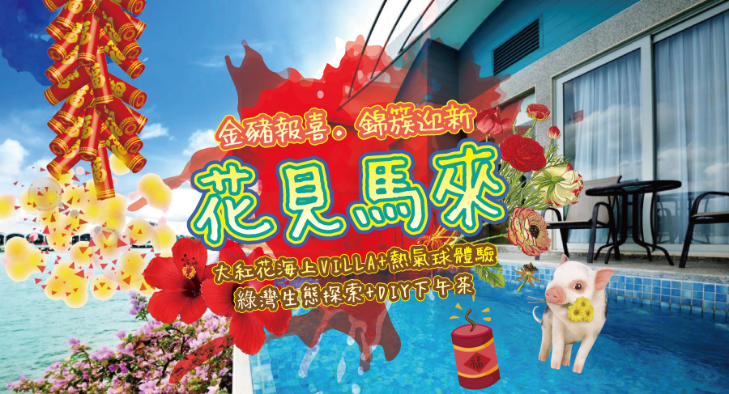
【航班使用】 **下為預定的航班時間，實際航班以航空公司所公佈的航班編號與飛行時間為準**
航 空 公 司 | 出發城市 | 轉停城市 | 抵達城市 | 出發時間 | 到達時間
亞洲航空 D7-373 | 台 北 | 直飛 | 吉隆坡 | 15：55 | 20：40
亞洲航空 D7-376 | 吉隆坡 | 直飛 | 台 北 | 17：45 | 22：25

【行程特色】
◆獨具特色的夢幻海上泳池VILLA．大紅花渡假村Lexis Hibiscus Port Dickson沐夏馬來浪漫之旅～
◆斥資3000萬馬幣打造，360度一覽太子城美景，大馬超人氣～ SKY RIDES熱氣球升空體驗
◆親自體驗．感受在地馬來西亞人文魅力～ 峇迪蠟染+咖啡拉花DIY
◆馬六甲世界文化遺產巡禮．穿梭時空．古城遊蹤～
荷蘭紅屋鐘樓、葡萄牙廣場、聖芳濟教堂、聖地牙哥碉堡、雞場街、三輪車遊古城、馬六甲運河遊船…等。
◆瓜拉雪蘭莪螢火蟲河．綠灣生態探索之旅．寓教於樂～
近距離體驗紅樹林的奇特生態環境、餵食老鷹、捕紅蟳、螢河遊、白鷺鷥的家。
◆吉隆坡多元文化色彩呈現．城市地標讓人流連忘返～
未來太子城、雙子星花園廣場、千禧星光大道～巴比倫購物城、國家清真寺(車經)、國會大廈(車經)、吉隆坡火車總站(車經)、城市觀光展覽館、獨立廣場…等。

【酒店資訊】
◆承諾入住◆波德申－【大紅花海上泳池別墅渡假村(一房一泳池) Lexis Hibiscus Port Dickson】
網址︰http://www.lexishibiscuspd.com/
※酒店客房提供免費無線上網（WIFI）
渡假村內每個房型都包括了，現代化設計與豪華的衛浴設備及2張寬敞6尺大床，每間獨棟VILLA的獨立陽臺上，全都配有私人泳池、蒸汽室，看著眼前無敵海景，同時亦確保最大隱秘性，無需有任何顧慮，寧靜舒適的環境更是享譽全馬。
- 渡假村房型為兩張KING SIZE大床，如需加床服務，渡假村僅多加一套盥洗用品及棉被組，敬請見諒。。
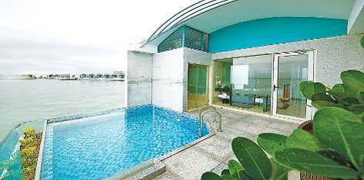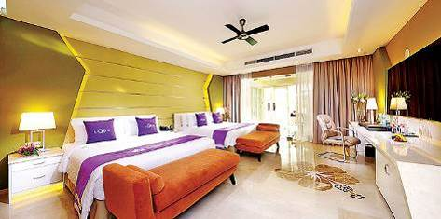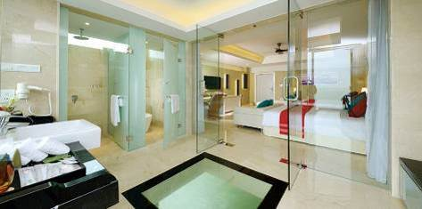
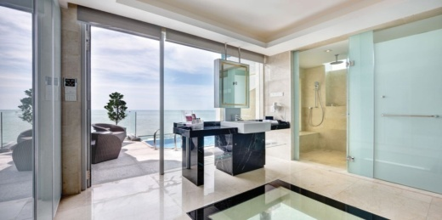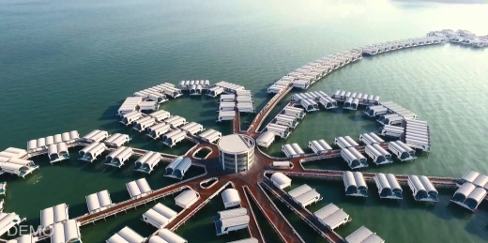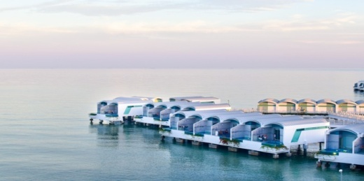

馬六甲－【瑞士花園酒店Swiss Garden Hotel and Residences Malacca】
網址︰http://www.swissgarden.com/hotels/sghrm/
※酒店大廳及客房提供免費無線上網(WIFI)。
瑞士花園酒店，位於馬六甲城中心地區，俯瞰著歷史悠久的馬六甲河(Melaka River)，緊鄰雞場街(Jonker Street)夜市專為商務和休閒旅遊遊客而設計，設有769間空調客房安靜典雅，在旅途中找到像回家般的舒適。
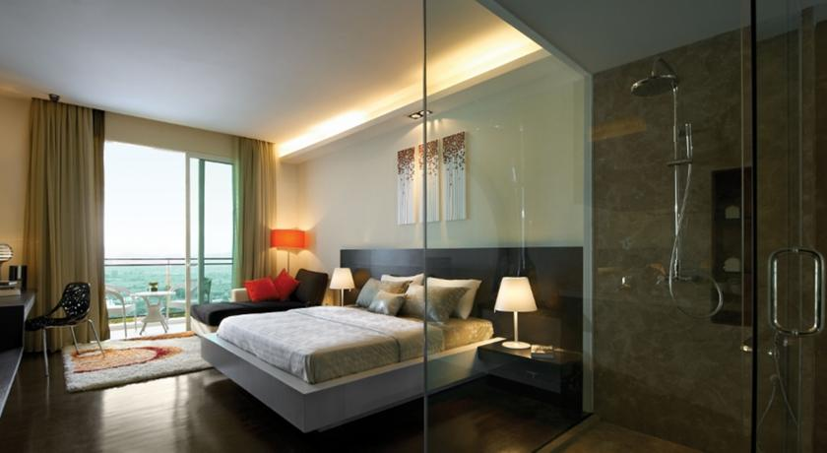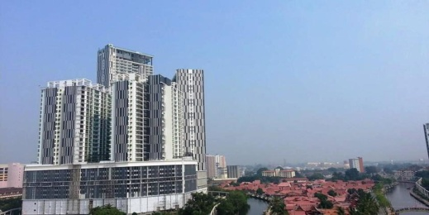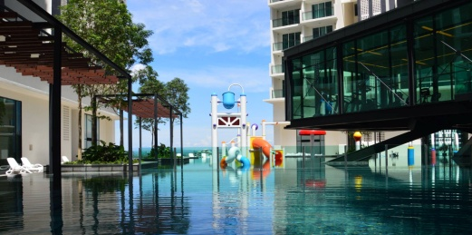

馬六甲－【諾富特酒店 Novotel Melaka】
網址：http://www.novotel-melaka.com/
※酒店大廳及客房提供免費無線上網(WIFI)。
諾富特酒店是雅高集團名下的知名連鎖四星商務型酒店，位元於聯合國科教文組織認定的世界文化遺產之一的古城麻六甲。位置優越，臨近購物區、熱門觀光景點及餐廳。客房設計明亮，現代化風格裝飾全部都給人以安靜典雅的感覺。
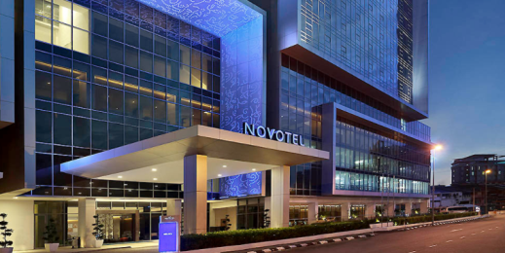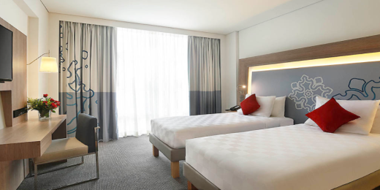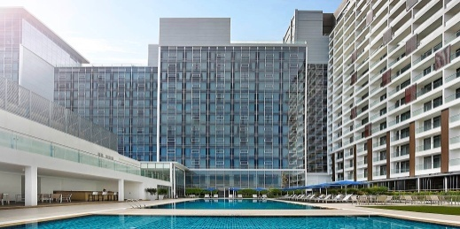

吉隆坡－【唯爾登酒店(翠山酒店) Verdant Hill Hotel】
網址︰http://www.straitshotelsuites.com/melaka/
※酒店客房提供免費無線上網(WIFI)。
唯爾登酒店(翠山酒店)位於吉隆坡著名的武吉免登區是熱鬧的商業區及購物區，地理位置便捷。酒店設施齊全，為住客提供舒適的住宿條件。在一天的外出觀光之後，您還可以享受酒店內的休閒設施，其中包括室外游泳池等。
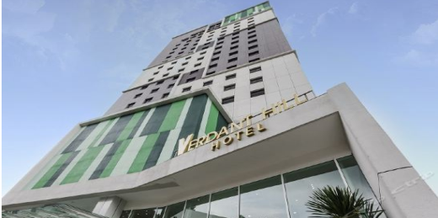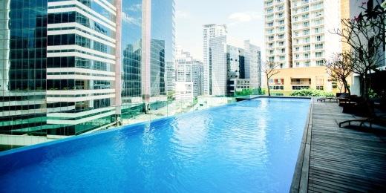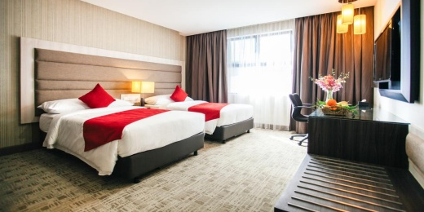

吉隆坡－【美居酒店Mercure Kuala Lumpur】
網址：http://mercure-shaw-parade.allkualalumpurhotels.com/en/
※酒店大廳及客房提供免費無線上網（WIFI）。
位於吉隆坡中心地帶，附近有購物區(距離成功時代廣場約 400 公尺)、觀光景點、餐廳和酒吧·靠近大眾運輸站和火車站。酒店設有 24 小時櫃台、室外游泳池、健身中心，並設有餐廳。客房配有附衛星頻道的平面電視。
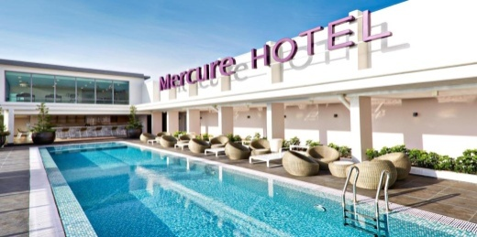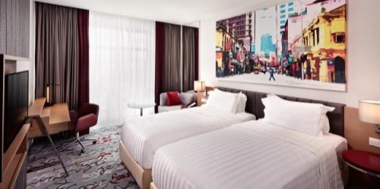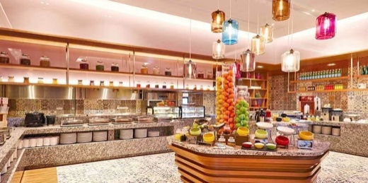
★各酒店網路連接服務，皆由酒店提供。如遇維修、異動，以入住當日酒店公告為主，造成不便之處，敬請見諒。★

【備註事項】報名付訂前，請詳細閱讀以下報名注意事項
- 本行程最低出團人數為15(含)人以上，台灣地區派遣合格領隊隨行。安排中文導遊於當地機場接機並提供全程旅遊服務。
- 本行程使用全亞洲航空(D7)之航班，可享有7公斤以內手提行李2件及每人20公斤托運行李(如超過使用額度，機場櫃檯會以每公斤為基礎收取超額費用)，請知悉。
- 嬰兒(未滿2歲)，亞洲航空恕不提供任何免費託運或手提行李件數及機上餐食，並與同行成人旅客抱坐於膝上搭乘。
- 亞洲航空開票後注意事項及退票規定：不可更改航班或日期及行程、不可退票、不可更改姓名或拼音，請知悉。
- 馬來西亞亞航取得訂位代號即完成了訂位。一經完成訂位後，將不得取消訂購或要求退還支付款項。
- 住宿：全程酒店設定為二人一室，本行程無自然單間(領隊或旅客)，如指定單人一間需補付單人房差(半間房費)。
請注意！第三人可選擇加床或補單人房差處理，但部份酒店無法作業加床，請於收訂時告知需求。
- 房型：如需求一大床、連通房、吸煙房、高或低樓層…等特殊房型，請務必收訂時先行告知，因各房型數量有限，恕無法保證一定入住，不增加售價之前提下，且最終之情況需於飯店現場辦理入住時使得確認，尚祈鑒諒。
- 酒店：行程設定或同級酒店皆無法指定，遇酒店滿房時，以其它同或等級酒店取代之，以當團行前說明會資料公告為準。
- 用車：10人以上25-45座車為主(一司機+一中文導遊)。
- 餐食：中式料理，馬段-7~10人以合菜7~8菜1湯為主。自助餐則不在此限。
- 馬來西亞，除政府公告之吸菸區外，已全面落實禁菸法令，違反規定者將會處以高額罰款。
- 東南亞酒店近年推廣環保概念，實施客房服務不提供牙膏牙刷及拖鞋等消耗品，請旅客務必自行攜帶，另部份酒店不主動每天更換毛巾，若有需要，需請通知客房人員更換，敬請見諒。
- 馬來西亞當地自來水水質偏黃，為當地自來水公司處理問題，合乎當地政府標準，地區性會因下雨過後，導致該區酒店用水偏黃，敬請見諒。
- 此行程報價僅適用本國人，持外國護照者每人需另行報價。
- 行程設定為團體旅遊行程，為顧及旅客於出遊期間之人身安全及相關問題，於旅遊行程期間，恕無法接受脫隊之要求。
- 購物參觀景點有：乳膠或錫器、土產、巧克力，共3站。
- 遊覽車上會銷售具有當地風味的土產與紀念品，您可就需求及意願來購買。

【馬來西亞入境注意事項】
- 入境馬來西亞之國人須持有有效期限超過六個月以上的中華民國護照及30日內之回程機票或前往第三國機票，可免簽證入境觀光30天。(得依入境時移民官於護照上的註記為準)
- 停留馬來西亞期間足夠財力證明，依規定每日100美金或等值外幣、信用卡。
- 馬來西亞為單一國籍制國家，不認可雙重國籍。(使用2本不同國家護照入境馬國，倘移民官員察覺，會遭拒絕入境，進出馬來西亞務必使用同一本護照，若無法順利入境馬國或遭遣返，概由旅客負全責。)
- 馬來西亞海關規定懷孕20週以上(含)的孕婦不得入境，懷孕20週以下欲前往者，請務必至醫院開立英文適航證明，方能入境。(此屬私人因素，報名時務必主動告知服務人員並配合相關規定，因違反規定而不能入境者，得由旅客自行負責)
- 敬請特別注意入境相關事項，不符免簽證規定者，機場移民官員有權拒絕免簽入境(得以原機遣返)。及被他國移民局遣返留下不良記錄，影響再次入境馬來西亞及新加坡。
- 本行程所載之護照、簽證相關規定，對象均為持中華民國護照出境之旅客，若貴賓持他國護照，請先自行查明相關規定，務必報名收訂時並請告知您的服務人員。
- 相關資訊請查詢：內政部入出國及移民署全球資訊網

【小費說明】
東南亞國家與台灣的國情相比有些許的不同，小費的給予是觀光地區的例行的慣例與國際禮儀，以下為參考建議小費：
- 行李小費：每次每件酒店行李員小費-馬幣2元(約NT20)。
- 床頭小費：每日酒店客房清理員小費-馬幣2元(約NT20)。
- 額外小費：如住宿酒店有額外請服務生服務時，每次可給予服務生小費-馬幣2元(約NT20)。
- 各自費行程小費：請依照合約內容。
- 隨團服務人員小費：本行程15(含)以上且加派領隊之團體，導遊+領隊小費以NT 200 每人/每天為準。

【行程說明】
- 臺北(桃園)吉隆坡
帶著輕鬆愉快的渡假心情，集合於機場由專人協辦出境手續後，搭乘客機飛往文化薈萃的馬來西亞首都－「吉隆坡」。
前往馬來西亞的歷史名城－「馬六甲」。

宿：吉隆坡4★－VERDANT HILL HOTEL或 VIVATEL HOTEL或MERCURE HOTEL或VE HOTEL或同級
 | 早：X X X | 午：X X X |  |  |  |  | 晚：機上簡餐
- 黑風洞峇迪蠟染+咖啡拉花DIY 雙子星花園廣場千禧星光大道～巴比倫購物城綠灣生態探索之旅「紅樹林+餵食老鷹+螢河遊+白鷺鷥的家」
【黑風洞Batu Caves】入口處的興都教神祗巨像為這裏最大的看點之一，黑風洞為印度外著名的印度教聖地之一，祭拜室建陀，並是馬來西亞大寶森節慶典的重鎮，在興都教每年一度的大寶森節（Thaipusam）期間，更是人山人海。欲登上黑風洞，得先攀登272層階梯才可抵達，遊客還可一覽州府的城市風光。
洞內建有一座印度教寺廟和祠堂，前來朝拜觀光的信徒和遊客絡繹不絕，洞內不時有成群的猴猴群嬉戲及蝙蝠穿梭，偶有陽光斜線而入，呈現出奇詭莊嚴的氣氛。
【峇迪蠟染+咖啡拉花DIY】在馬來語裡「峇迪」即是蠟染技術的意思，是傳承一百多年的古老技術，不僅馬來西亞有，峇裡島烏布地區也很盛行，可說是東南亞的重要文化之一。走訪吉隆玻的《藝術工坊》，除了欣賞師傅的手工藝外，還可以親自體驗蠟染DIY，到底難不難試了才知道，成品就是這趟旅程中獨一無二的紀念品。其實也不是只有這裡有教學，但好處是在等待風乾之餘，可到旁邊的小咖啡館享受午茶時光，一塊手工蛋糕+一杯拿鐵咖啡，簡單卻豐富了記憶，因為我們不只品嚐而已，還有現場拉花教學，彷彿喝上一口，也能染上文青氣息。
【雙子星花園廣場Kuala Lumpur City Centre，KLCC】外表像兩隻玉蜀黍的獨特造型由地面高聳入天際，旅客對雙子星雙塔(Twin Tower)的印象，就是在電影「將計就計」中，那令人目眩神迷的畫面。露天的Coffee Shop，讓人至身巴黎街頭的美麗錯覺。
【千禧星光大道】吉隆坡夜間最熱鬧，大道上林立著大型購物商場，這裏是吉隆坡的黃金地段，百貨商場聚集各國美食。
【巴比倫購物城Pavillion Shopping Mall】吉隆坡最新最大於2007/09/20新開幕之Pavillion購物城，擁有450間商店，東南亞及歐美等一流品牌皆齊聚在此購物城內。一樓的美食廣場，有來自世界各國的高檔餐廳、簡餐速食，甚至還有一個攤位就叫「士林」，販賣的當然是台灣夜市小吃，包括炸雞排、甜不辣，另有本地的雞肉乾特產店，以及日式連鎖餐廳、美式咖啡店、中國餐館、娘惹餐等，選擇多樣，讓您自由享受購物樂趣。
午後前往，展開【綠灣生態探索之旅】，前往探索紅樹林奇特生態之旅。
首先安排進入【紅樹林保護區】，您可更加了解紅樹林的特殊的生態環境，彷彿置身於南美洲亞馬遜河中，在此您不但可以看見老鷹遨翔於天際，更可以在安排下與老鷹近距離接觸~【餵食老鷹】。晚餐後展開【瓜拉雪蘭莪螢火蟲河】之旅，乘著船在一片漆黑的河水中，滑行到對岸，原本漆黑的景色中突然出現點點亮光，而且是整條河沿岸的樹叢中都有，有幾千隻，就好像聖誕樹一般。螢河遊回程時，專業的船家還會帶領我們去到【白鷺鷥的家】~歸巢的樹林，樹林中因著白鷺鷥都就位幾乎都要變成白色的了，放眼望去深綠底色的枝葉上滿是白點，每個白點都是一隻休憩的白鷺鷥。點綴著白色鳥影的青綠樹林，與旁邊的平靜湖面相互對映，確實是一副「數大便是美」的景象。隨後帶著滿滿的回億返回吉隆坡。
- 若因天氣不良因素，造成綠灣生態探索之旅部份活動無法進行使用，敬請見諒。
- 紅樹林之旅為避免蚊蟲叮咬，請著薄長袖上衣、長褲及防蚊液。

宿：吉隆坡4★－VERDANT HILL HOTEL或 VIVATEL HOTEL或MERCURE HOTEL或VE HOTEL或同級
 | 早：酒店內享用早餐 |  |  | 午：肉骨茶風味餐+  黃金麵包雞每桌1隻RM27 |  | 晚：群華海鮮餐風味餐RM35
- 吉隆坡市區觀光(國家清真寺(車經)、國會大廈(車經)、吉隆坡火車總站(車經)、城市觀光展覽館、獨立廣場) 土產巡禮可可巧克力乳膠未來太子城(粉紅清真寺、千禧紀念碑)熱氣球升空體驗SKY RIDES 七彩撈生慶新年
吉隆坡在 18 世界發現蘊藏豐富錫礦後，吉隆坡就以一日千里之速，發展成現代化都市。今日，吉隆坡已成為亞洲最朝氣蓬勃的大都市之一。其引以為傲的建築代表，包括世界最高的雙峰塔、宏偉壯觀的清真寺、摩爾風格的火車站…等。
【國家清真寺(車經)】位於首都吉隆坡市的中心地區，是世界著名的清真大寺、東南亞地區最大的清真寺，是伊斯蘭建築藝術的傑出代表。
【吉隆坡火車總站(車經)】是另一深受摩爾式建築風格影響的歷史性建築物。
【國會大廈(車經)】是一座融現代化藝術和傳統風格為一體的建築，主樓高3層，附近18層的大樓有上下議院、宴會廳、圖書館、辦公室和會議室等。
【城市規劃展覽館】在這座藝術城裡，便記載了吉隆坡的發展故事、展示獲頒大馬紀錄大全最大模型 ──夜間獨立廣場和茨廠街木製模型地圖，以及分佈在吉隆坡多座古舊建築物模型。
【獨立廣場 Dataran Merdeka】位於吉隆坡車水馬龍的拉者路，是馬來西亞宣佈獨立、脫離殖民地統治的儀式舉行地，於1957年8月31日00：01，英國國旗在這裡降下，取而代之的是馬來西亞國旗就在此地冉冉上升，具有神聖的特殊歷史意義。一支高一百公尺的旗桿，被列為世界最高旗桿之一，是馬來西亞歷史上最重要的里程碑。
【土產特產巡禮】您可自由選購：如胡椒、咖哩粉、豆蔻、白咖啡及名聞中外的肉骨茶、東革阿里等各種土產餽贈親友。
【雙子星花園廣場Kuala Lumpur City Centre，KLCC】外表像兩隻玉蜀黍的獨特造型由地面高聳入天際，旅客對雙子星雙塔(Twin Tower)的印象，就是在電影「將計就計」中，那令人目眩神迷的畫面。而露天的Coffee Shop，更讓人宛如至身巴黎街頭的美麗錯覺。
【可可巧克力】是馬來西亞最具規模一家專賣店，利用馬來西亞特產水果做為內餡，口味非常獨特相當具有當地南洋風味。
【乳膠】世界最主要的橡樹產地在東南亞，尤其以馬來西亞與越南、泰國最為大宗，品質則由馬來西亞獲得最高評價，素有橡膠王國稱號，橡樹汁液原物料提供許多現代化物品。安排前往乳膠專賣店，瞭解馬來西亞特產橡膠的生長過程及乳膠製造概況；乳膠的最大優點，就是抗菌抗塵蟎，而一張正常保養使用高密度天然乳膠產品使用壽命長達10年之久。運用在床墊、頭枕上已經非常普遍，也是饋贈親友的好禮物。
【未來太子城-布達拉再也Putrajaya】未來太子城，在此您可感受到馬來西亞政府如何不花一毛錢而能夠在森林開發區建出一座面積264平方公哩的未來馬國行政電子中心,未來環保無煙城市以馬來西亞首位總理的名字命名，滿目盡是濃濃的綠意道路兩旁被一棵棵大樹包圍著，排列成一條長長的林蔭大道，這條全4.2公里的綠色大道，也正是舉行國家慶典和閱兵遊行的場地相府佔地相當廣大，其中包括：首相府花園廣場、水上粉紅清真寺、親水公園、及行政中心等。
【水上粉紅清真Masjid Putra】位於總理府和布城湖的右邊。廣場側面是水上清真寺的全貌。這座四分之三建於湖面上的水上清真寺是馬來西亞目前最大的清真寺之一，可以同時容納一萬兩千人在此做禮拜。每當做禮拜時，清真寺那高高的宣禮塔内播放的古蘭經聲悠颺地縈繞在清真寺的上空十分悦耳。除造型漂亮之外也是馬國唯一可進祈禱大廳參觀的清真寺。
- 遇回教徒朝拜麥加時間或回教節日時，恕不開放觀光客入內參觀，但仍可在外觀拍照留念。
【千禧紀念碑】被認爲是布城的國家歷史遺蹟，千禧紀念碑是一個金屬方尖塔，有六十八米高和位於在第二區的二十五公頃的公園上。用馬來西亞歷史上的重要時刻和事件，蝕刻在紀念碑上來裝飾它。
【熱氣球升空體驗SKY RIDES(定點升空)】位於太子城湖畔旁邊的大熱氣球，可是斥資了RM3000萬打造的氦氣球，它榮獲了馬來西亞全馬首個最大型的空中氣球，怕高的朋友也可以嘗試乘坐哦！熱氣球一次最多可容納30人，乘客可以自由在氣球上走動，360度欣賞布城景色。搭上熱氣球，俯瞰整個太子城美景與標誌性建築物。
- 熱氣球升空及繫留均受天候影響，如因當地天候因素導致熱氣球無法搭乘或維修關閉，行程則改太子城遊湖，謝謝。

晚餐，特別安排當地馬來西亞道地風味餐「娘惹餐」讓您更深一層體驗了解馬六甲另類文化；娘惹菜其實是加入馬來菜元素的中國菜。應用了不少當地特產配料入饌，例如菠蘿、椰漿、香茅、南薑、黃薑、亞參、椰糖等，而材料方面一般雞鴨、牛羊、海鮮、蔬菜都會用到。娘惹菜一般較為多汁，甜、酸、辣的味道，並非每個廣東人都可接受，尤其是用了臭豆、Keluak豆等怪異材料，真是「奇味無窮」！otak otak(烏達烏達)也傳統的娘惹菜聞名之一是用魚肉蒸蛋，將本地鮮魚起肉切碎，加入雞蛋、辣椒、黃薑、香葉、椰奶和香茅拌勻，先將蛋蒸得快熟，然後用香蕉葉包著再蒸。一打開蕉葉，香味已撲鼻而來，蛋蒸得軟綿綿，又有一點點辣，是上佳開胃前菜。
【撈生（用廣東話發音）】又名「七彩撈生」，是把好幾樣食材放在一起，加上類似冬筍餅味道的餅乾，跟酸甜醬拌在一起，用筷子撈越高攪拌，代表今年會一路發。
在撈的過程中，福建人會喊著「發！發！發」，廣東人則是會說「撈起！撈起！撈起」，再搭配「飲勝」文化，過年熱鬧氣氛相當濃厚 。
宿：馬六甲4★－ NOVOTEL 或 THE PINES 或 SWISS GARDEN或HATTEN HOTEL 或同級
 | 早：酒店內享用早餐 |  |  | 午：漁村中式料理RM30 |  | 晚：娘惹風味餐  七彩撈生每桌1盤RM50
- 馬六甲世界文化遺產巡禮~(荷蘭紅屋、鐘樓、葡萄牙廣場、聖芳濟教堂)三輪車遊古城雞場街散步策+品嚐槤泡芙+有故事的咖啡館馬六甲運河遊船波德申～大紅花海上泳池VILLA渡假村內自由活動 +海上噴泉水舞秀
【大紅花海上泳池VILLA渡假村內半日自由活動】住在渡假村內當然就應該要好好的寵愛自己，享用豐盛的渡假村早餐後，可盡情享用酒店內提供的各項設施，私人泳池、健身房…等或參加酒店內活動，享受自在的放鬆假。
在渡假村的海濱旁，有個馬來西亞道地美食的餐廳一條街叫【馬來小吃攤HIBISCUS WALK】，在這彙聚了馬來西亞道地美食，炒粿條、椰漿飯、印度煎餅、拉茶…等，誰說度假村的食物很昂貴呢?這裡的平民價格絕對讓你放肆大吃，也能不傷荷包!
馬六甲是由一名流亡的王子，「拜裏米蘇拉」所發現，之後就迅速發展成為東西方進行商業活動的貿易中心。當時此地進行香料、黃金、絲綢、茶葉、鴉片、香煙及香水等貿易，引起了西方殖民強權的注意。後來馬六甲先後受到葡萄牙、荷蘭及英國的殖民統治。馬六甲市區的部分地方，還保留著這些殖民統治者所遺留下來的建築物及古跡，2008年7月被聯合國教科文組織列為世界文化遺產。
【馬六甲世界遺產巡禮】
★荷蘭紅屋：於西元1641年至1660年間興建，以荷蘭磚瓦砌工及木工技藝建成的建築，正是當時的荷蘭總督及隨從的官邸，也是歷史遺留下來重要的遺跡。被認為是東方最古老的荷蘭建築。
★荷蘭鐘樓: 建於1890年期間，位於荷蘭紅屋的正前方。總吸引許多遊客在此觀賞或拍照留念。
★葡萄牙廣場：建1980年代後期，是仿造葡萄牙同類型建築的樣式而建。
★聖芳濟教堂：由法國傳教士在1849年建立的哥德塔式教堂，紀念被譽為《東方使徒的聖芳濟》。
【三輪車遊古城】徐徐微風中遊走穿梭於古意盎然的街道上，兩旁古色古香的建築物，彷彿回到時光隧道之中。
- 註：三輪車伕小費每台車馬幣2元。
【雞場街散步策】雞場街(Jonker Walk)又有古董街之稱，街上不乏建築充滿中國風格的樓房民宅，讓人時空錯置的感覺。在這條古董街上，簡直是個寶藏，遊客喜歡到這裡搜尋李小龍的紀念品，尋找南國電影的海報，找尋罕有的舊紙幣，包括英治時代、日治時代馬來西亞的鈔票，印度、葡萄牙、荷蘭，其至中國的舊錢幣、鈔票。
【榴槤泡芙】馬來西亞盛產榴槤，品種達150種之多，獨特口味的榴槤泡芙，讓非榴槤愛好者都愛不釋手堪稱人間美味啊。
【有故事的咖啡館】參觀，曾經是電影《夏日的麼麼茶》其中一個拍攝地點，您可自費點杯道地的白咖啡，假想著鄭秀文與任賢齊在電影中的情節。
【搭船遊覽馬六甲運河】安排前往沿途欣賞河岸兩旁古色古香的風光及中國古建築，讓你在徐徐微風中一邊看著馬六甲古城，一邊欣賞著馬六甲河畔風光。
【大紅花海上泳池VILLA渡假村內自由活動】波德申馬來西亞黃金海岸之稱美喻，安排下榻奢華時尚海上渡假村，寬敞舒適的海上屋房間，給您高雅超凡的生活空間和寬闊無比的體驗，充滿了熱帶風情所獨有的閒舒情懷，每間海上度假屋都有獨有專用的ROOF LINE特殊強化玻璃缸泳池，樂趣無窮的夜泳，足以讓您和家人以及親友安心共度美好時光。
【海上噴泉水舞秀】是東南亞最高的海上噴泉，高度可達100公尺高，每場水舞15分鐘。
- 噴泉水舞燈光秀為自由參觀且在戶外舉行，如遇天候因素未能觀賞，敬請見諒。
宿：波德申－大紅花海上VILLA渡假村Lexis Hibiscus Port Dickson
 | 早：酒店內享用早餐 |  |  | 午：大好運客家宴RM27 |  | 晚：酒店內自助晚餐
- 大紅花渡假村內自由活動機場台北
住在渡假村內當然就應該要好好的寵愛自己，享用豐盛的渡假村早餐後，享用酒店內提供的各項設施，戶外泳池、健身房等等設施或參加酒店內活動，享受在放鬆渡假的感覺。
隨後，前往吉隆坡國際機場辦理登機手續，帶著滿滿的禮物及回憶搭機返回台灣溫暖的家，結束這次 南國大紅花5日之旅。
早：酒店內享用早餐 |  |  | 午：豪華龍虎燴海鮮風味餐RM32 |  | 晚：機上簡餐
- 旅客於離島或酒店泳池或海邊參與水上活動時，請注意自身健康及安全，患有高血壓、心臟衰弱、癲癇、剛動完手術、酒醉、孕婦等恕不適合參加。
- 上列行程為參考資料，忠於行程參觀內容不減之原則下，得依航空公司班機及旅館確認之實際情形及團體行進之交通狀況酌情參考調整順序或互換觀光點，恕不另行通知，請以說明會告知為準，不便之處，尚祈見諒！。

